AI Institute

每日投资研究简报
  - 2026-08-18 · webpage screenshot DOCX edition
宏观通胀传导仍是今日主线，AI 基础设施提供第二层验证。
2026-08-18 共纳入 1 篇中文研究结果，覆盖 0 位活跃分析师和 2 条主要行业链，较 2026-08-17 的主题变化可在右侧动量表中核对。简报优先呈现可被报告链接追溯的结论，而不是孤立摘要。
今日报告  1 | 活跃分析师  0 | 活跃链条  2 | 风险信号  16

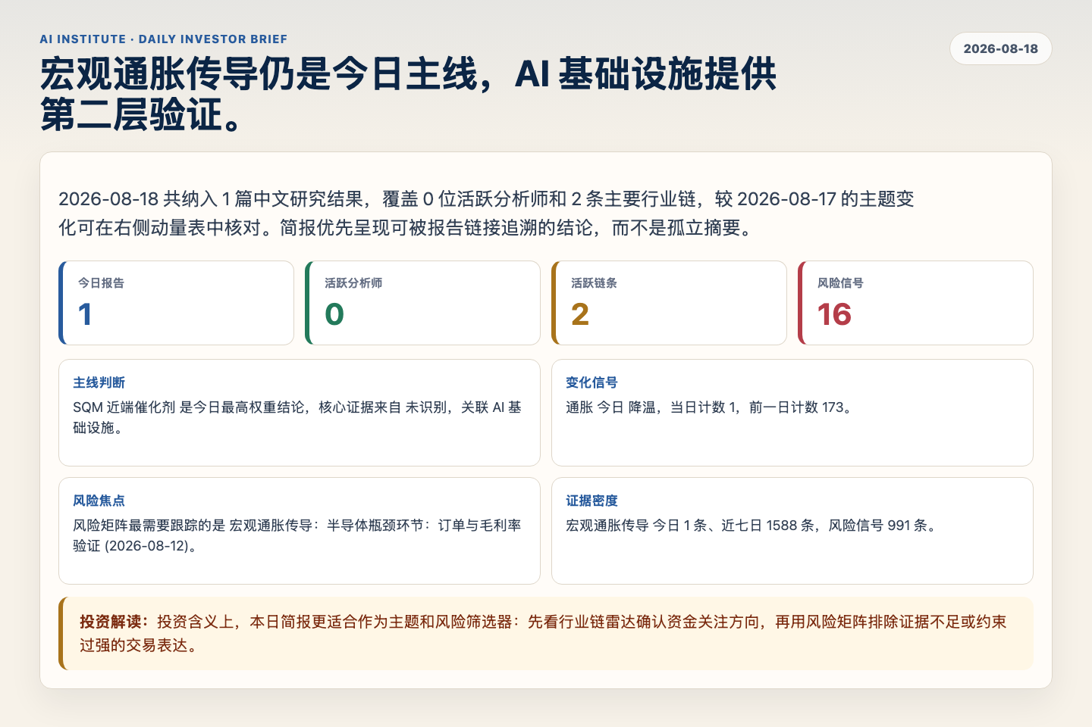
Figure 1. Webpage snapshot of the daily synthesis and key operating metrics.

1. 综合研判
主线判断: SQM 近端催化剂 是今日最高权重结论，核心证据来自 未识别，关联 AI 基础设施。
变化信号: 通胀 今日 降温，当日计数 1，前一日计数 173。
风险焦点: 风险矩阵最需要跟踪的是 宏观通胀传导：半导体瓶颈环节：订单与毛利率验证 (2026-08-12)。
证据密度: 宏观通胀传导 今日 1 条、近七日 1588 条，风险信号 991 条。
投资解读: 投资含义上，本日简报更适合作为主题和风险筛选器：先看行业链雷达确认资金关注方向，再用风险矩阵排除证据不足或约束过强的交易表达。

2. 可视化仪表板
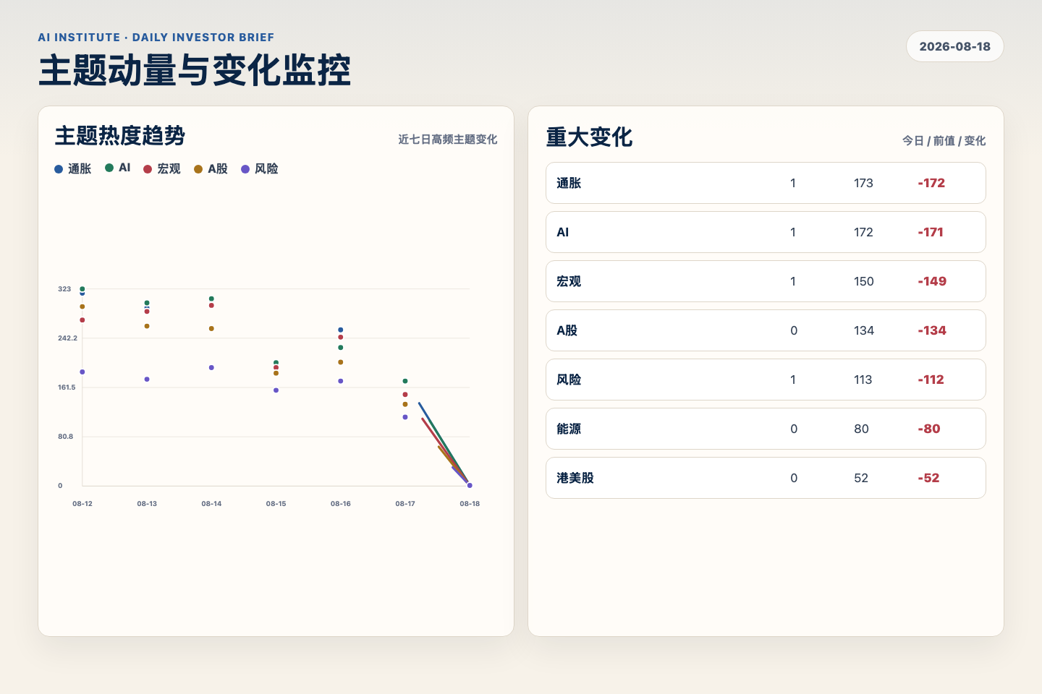
Figure 2. Webpage snapshot of topic momentum and daily change signals.
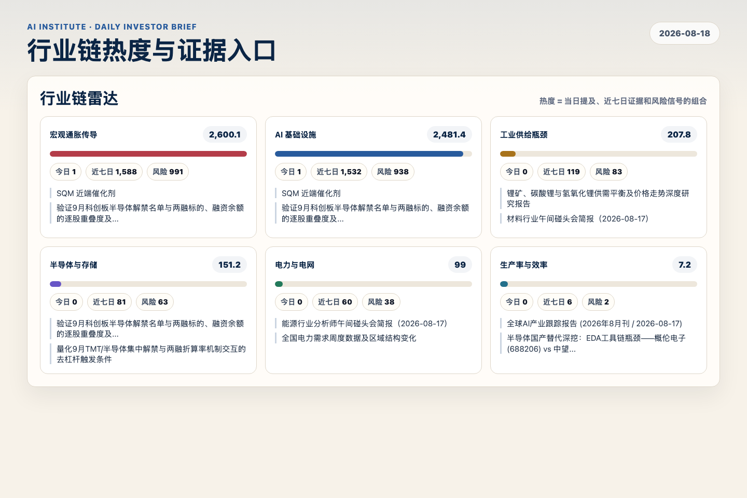
Figure 3. Webpage snapshot of industry-chain heat and evidence links.

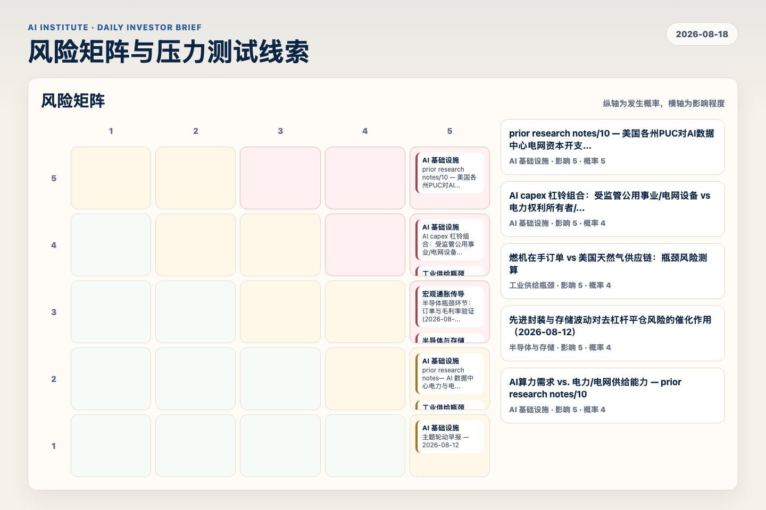
Figure 4. Webpage snapshot of the risk matrix and pressure-test items.

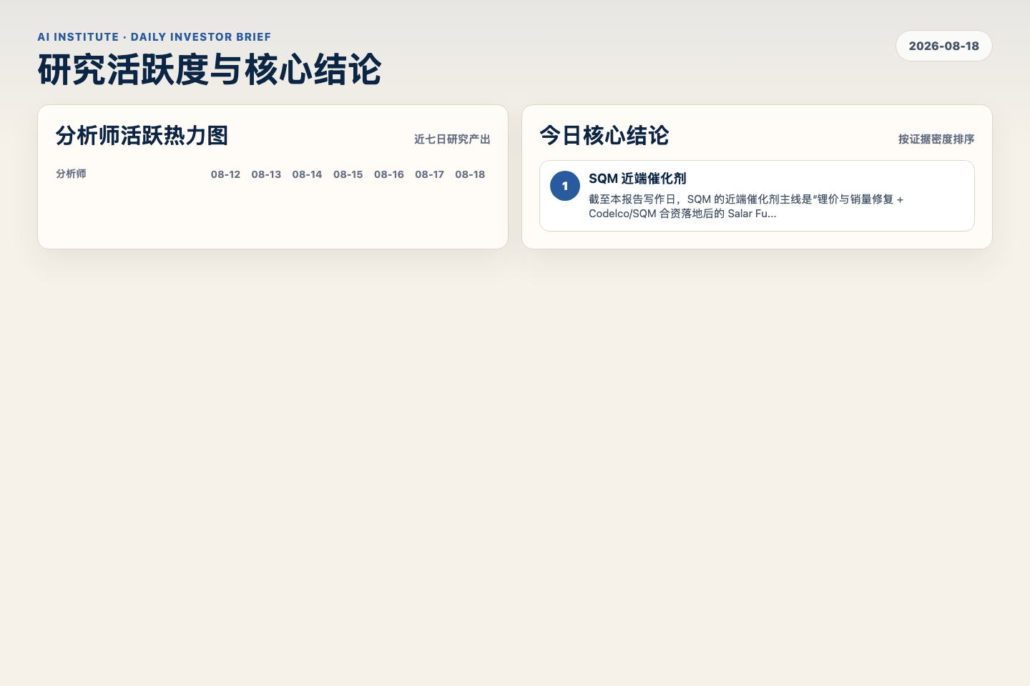
Figure 5. Webpage snapshot of analyst activity and ranked conclusions.

3. 今日核心结论
1. SQM 近端催化剂
未识别 · AI 基础设施 · score 36.6
截至本报告写作日，SQM 的近端催化剂主线是“锂价与销量修复 + Codelco/SQM 合资落地后的 Salar Futuro 许可进展 + 碘和 SPN 业务的供给偏紧”。SQM 2026 Q1 收入为 US$1,760.1 million、同比增...
Report: reports/archive-381a5c58628d

4. 重点跟踪事项
半导体瓶颈环节：订单与毛利率验证 (2026-08-12)
宏观通胀传导，影响 5 / 概率 3
Report: reports/archive-4222e623d105
prior research notes— AI 数据中心电力与电网设备瓶颈：2027 年 capex run-rate 能否被 powered-...
AI 基础设施，影响 5 / 概率 2
Report: reports/archive-b4ec8ef3430e
工业制造压力测试：变压器与燃气轮机OEM扩产能否在2028年前压缩AI电力设备交期？（截至2026-08-16...
工业供给瓶颈，影响 5 / 概率 2
Report: reports/archive-497a81b51eee

5. 证据表
报告 | 分析师 | 行业链 | 评分 | 风险
SQM 近端催化剂 | 未识别 | AI 基础设施 | 36.6 | 风险 1
Table 1. Evidence table excerpt. Full evidence remains available in the interactive daily brief.

